Gestione Graduatoria
Da questa videata si rende possibile inserire i sostituiti individuati e nominati dalla commissione o selezionali dal sorteggio mostrato nelle guide precedenti (Sorteggio Scrutatori). Dopo aver compilato il campo il codice elezione si può selezionare elenca per vedere quelli presenti o nuovo per eseguire un interrogazione elettorale ed aggiungerli.
- sulla videata elenco, possiamo intervenire con la matitina, Modifica, sulla graduatoria modificandone il numero.
Se si modifica il numero di graduatoria, per mantenere la mutazione è necessario confermale a destra cliccando su aggiorna.

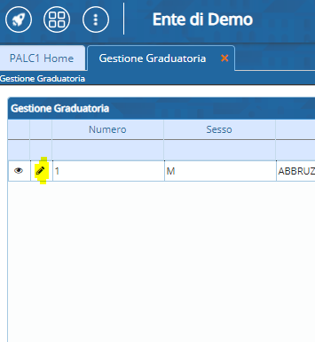
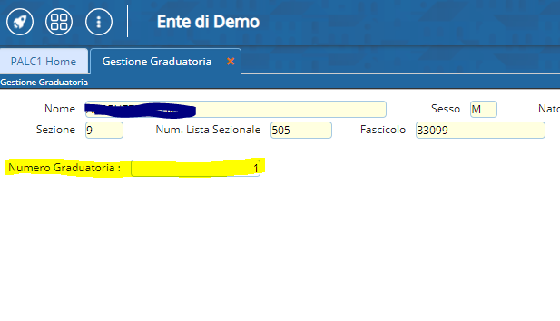
visualizzazioni.

